**信而泰TSN测试解决方案精彩亮相“枫林论坛”**

近日，由中国计算机学会主办，抗恶劣环境计算机专委会承办，国防科技大学计算机学院和天津先进技术研究院协办的2024年第二次（总第12次）“枫林论坛”在湖南省长沙市成功举办。此次论坛旨在搭建TSN/TTE系统设计技术交流平台，推动产品自主可控发展。北京信而泰科技股份有限公司（以下简称“信而泰”）作为行业内的佼佼者，应邀出席并展示了其创新的TSN测试解决方案。

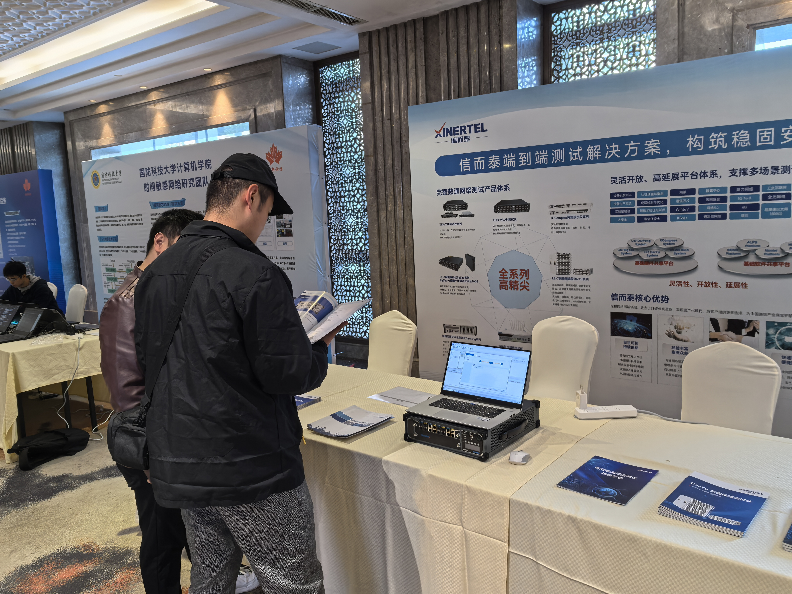

“枫林论坛”作为行业内的重要盛会，一直以来致力于推动技术创新和自主可控发展。本次论坛汇聚了众多专家学者、行业精英和企业代表，共同探讨TSN/TTE技术的最新进展和未来发展趋势。论坛不仅为参会者提供了宝贵的交流机会，更为推动我国时间敏感网络技术的发展注入了新的活力。

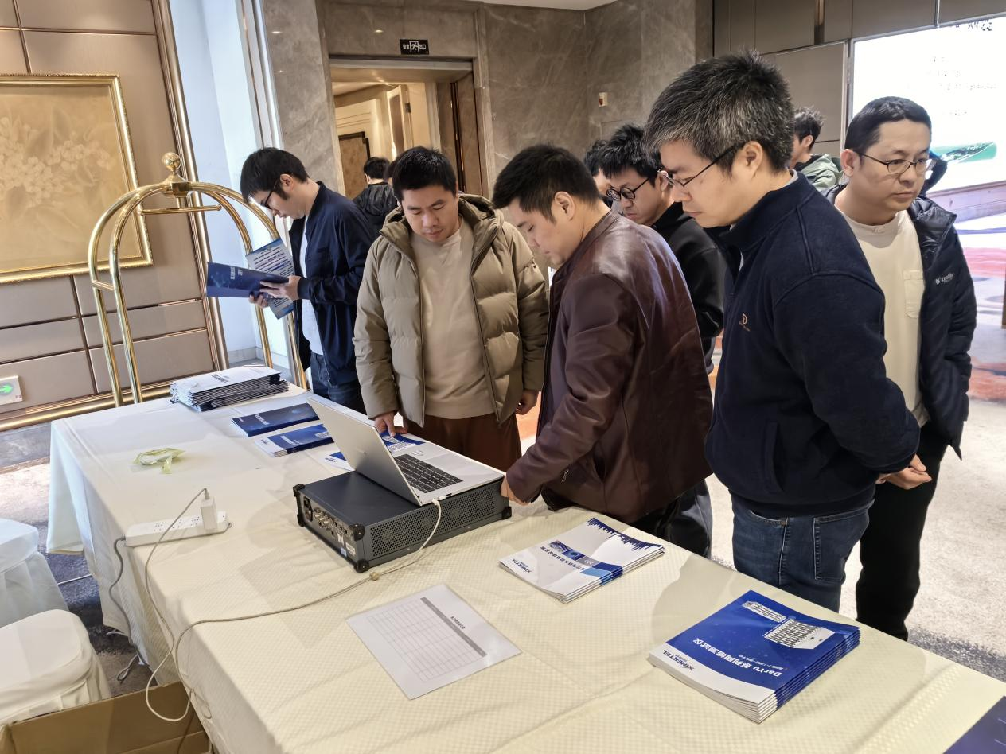

在本次论坛上，信而泰展示了其针对TSN（时间敏感网络）的创新测试解决方案。该方案凭借出色的实时性、精确性和可扩展性，赢得了与会专家和业内人士的高度评价。信而泰TSN测试解决方案通过模拟真实的网络环境，对时间敏感网络的各项性能指标进行全面测试。该方案不仅能够帮助客户准确评估网络性能，还能够为客户提供优化网络设计的参考依据。此外，信而泰还针对TSN的特定应用场景，如工业自动化、车载网络、航空航天等领域，提供了定制化的测试解决方案，以更好地满足客户的实际需求。

本次“枫林论坛”的成功召开，不仅为TSN/TTE技术的发展提供了宝贵的交流平台，也为信而泰公司展示了其在通信测试领域的深厚技术积累和创新能力。未来，信而泰将继续积极参与行业内的技术交流与合作，推动TSN/TTE系统设计的技术创新和产品自主可控发展，为行业的繁荣贡献力量。